Примерная матрица
для проведения занятия по программе «Я. МОЯ СЕМЬЯ. МОЯ РОДИНА»
5 класс

Тема: Акции и проекты БРПО
Время проведения: февраль
Целевая установка:
знакомство учащихся с акциями и проектами, реализуемыми ОО «БРПО»;
формирование у учащихся потребности в общественно полезной деятельности через участие в республиканских патриотических проектах и акциях;
воспитание патриотизма, инициативности, ответственности.
Методическая установка:
Предложенная матрица является примерной, при ее реализации необходимо учитывать особенности класса, традиции учреждения образования.
На занятия рекомендуется пригласить педагога-организатора, представителей актива БРПО и БРСМ.
Занятие может быть проведено в учебном помещении, комнате детских и молодежных общественных организаций, библиотеке, музее.
Материалы для подготовки занятия:
Видеофильм «Беларусь помнит» – о национальном поисковом проекте «Беларусь помнит. Помним каждого». – URL: https://www.youtube.com/watch?v=U9MfqgOKuC0 (дата обращения: 09.01.2026).
Белорусская республиканская пионерская организация: [сайт]. – URL: https://brpo.by (дата обращения: 09.01.2026).
Презентация к занятию.

Структурный  компонент  занятия | Содержательный компонент занятия
Вводный этап | Вступительное слово педагога  Педагог сообщает учащимся, что занятие будет посвящено знакомству с пионерскими проектами и акциями ОО «БРПО», а также обсуждению того, как участие в них помогает каждому почувствовать себя частью команды и осознать значимость совместных действий (Приложение 1).  Напоминая о предыдущем занятии, педагог отмечает, что учащиеся, которые успешно выполнили январское задание «Маршрут команды: КТД в действии» и проявили активность, сделали шаг к пониманию ценности командной работы. Их достижения отмечены в классном уголке и опубликованы в мессенджерах ОО «БРПО», что стало свидетельством совместного успеха.  Педагог предлагает учащимся ответить на вопросы:  1. Какие пионерские акции и проекты вам известны?  2. Чем они полезны для людей и общества?
Основной этап | Основной этап занятия конструируется в соответствии с обучающей программой на основе информационных материалов, предложенных в приложениях 2-4, презентации.  Национальный поисковый проект «Беларусь помнит. Помним каждого»  Педагог предлагает посмотреть видеофильм, созданный ОО «БРПО», познакомиться с деятельностью пионерского поисково-исследовательского отряда. Такая деятельность помогает сохранить историческую память, развивает навыки командной работы и формирует чувство ответственности за общее дело (Приложение 2).  Примерные вопросы для обсуждения:  1. Почему, на ваш взгляд, важно помнить людей, которые совершали подвиги?  2. Чем может быть полезно участие в поисковом отряде?  3. Что вам самим хотелось бы узнать о героях прошлого?  Республиканский патриотический проект пионерских поручений «Территория лидеров»  Педагог представляет республиканский патриотический проект, направленный на развитие лидерских качеств и инициативности учащихся, и предлагает в рамках проекта принять участие в книжном челлендже ОО «БРПО», приуроченном к Международному дню дарения книг. (Приложение 3).  Примерные вопросы для обсуждения:  1. Что нового и интересного может дать участие в книжном челлендже?  2. Чем участие в пионерском проекте «Территория лидеров» может быть полезно для вас лично и для класса?  Республиканская акция ОО «БРПО» и ОО «БРСМ» «К защите Отечества готов!»  Педагог знакомит учащихся с республиканской акцией «К защите Отечества готов!», направленной на формирование гражданско-патриотического сознания у детей и молодежи, популяризацию службы в Вооруженных Силах Республики Беларусь. В рамках акции педагог предлагает учащимся реализовать различные инициативы (Приложение 4). Такая деятельность объединяет учащихся, помогает почувствовать себя частью команды защитников и делает подготовку к службе значимой и увлекательной.  Примерные вопросы для обсуждения:  1. Что значит быть готовым к защите Отечества в вашем возрасте? (например: знать историю своей страны, быть сильным и здоровым, уважать традиции, помогать другим).  2. Как пионеры могут участвовать в этой акции, даже если они еще не служат в армии?  3. Какие конкретные дела мы можем сделать в рамках этой акции в нашем классе в ближайшее время (например: провести спортивную игру, организовать конкурс рисунков/стихов о защитниках Родины, подготовить открытки к 23 февраля для ветеранов и военнослужащих местной части и др.)?
Заключительный этап | Для подведения итогов занятия педагог предлагает учащимся ответить на вопросы:  «Сегодня мы узнали о трех важных проектах БРПО. Какие из них вам показались наиболее интересными и почему? Какой вклад вы лично хотели бы внести в общее дело класса или отряда?»  Почему важно сохранять память о прошлом и одновременно проявлять инициативу в настоящем?  Обобщая ответы учащихся педагог отмечает, что участие в национальных республиканских проектах и акциях помогает осознать ценность исторической памяти, укрепляет командный дух и показывает, что каждый может внести свой вклад в сохранение традиций и защиту Родины.  В конце занятия педагог предлагает учащимся принять участие в каком-либо из рассмотренных на занятии проектах или акции, подчеркивая, что каждое из этих направлений открывает возможность проявить инициативу, лидерство и творческий подход, а также почувствовать себя частью дружной пионерской команды.

Приложение 1

Акции ОО «БРПО» – это республиканские и региональные инициативы общественного объединения «Белорусская республиканская пионерская организация», направленные на воспитание гражданственности, патриотизма и творческой активности детей и подростков. Акции имеют краткосрочный характер и направлены на привлечение внимания к какой-либо проблеме или теме.
Примеры акций – Чудеса на Рождество», «К защите Отечества готов!» «Мы – граждане Беларуси!» и др.
Проекты ОО «БРПО» – это организованная деятельность, объединяющая детей и подростков (7–18 лет) в Беларуси для реализации социально значимых, патриотических, образовательных и творческих инициатив. Они направлены на развитие активности, гражданственности и воспитание на принципах добра и справедливости. Проекты рассчитаны на конкретные (часто длительные) сроки и направлены на достижение заранее определённого результата, полезного для общества, окружающего мира или группы людей.
Примеры проектов – «Беларусь помнит. Помним каждого», «Территория лидеров», «Тимуровцы.by», «Зарница» и др.

Приложение 2
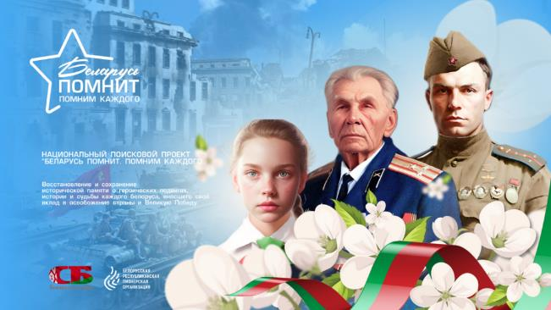
Национальный поисковый проект
«Беларусь помнит. Помним каждого»

Как сохранить память о старших поколениях и хорошо знать историю своей страны?

Разобраться поможет видеофильм «Беларусь помнит» – о национальном поисковом проекте «Беларусь помнит. Помним каждого» – ссылка:
https://www.youtube.com/watch?v=U9MfqgOKuC0 .
У каждого подвига есть имя. Миллионы белорусов ковали победы над немецко-фашистскими захватчиками. Наша задача – не дать забыть историю Великой Победы.
С 2023 года в республике реализуется Национальный поисковый проект «Беларусь помнит. Помним каждого», посвященный сохранению памяти об участниках Великой Отечественной войны, событиях и фактах о войне.
Поисково-исследовательские пионерские отряды, организованные в учреждениях образования занимаются сбором достоверной информации о ветеранах Великой Отечественной войны и размещают её в мобильном приложении «Беларусь помнит. Помним каждого». Участие в проекте позволяет учащимся прикоснуться к истории, пообщаться с участниками военных событий, поработать с архивными материалами, а также провести время с друзьями с пользой национального масштаба.
Чтобы стать участником пионерского поисково-исследовательского отряда:
- Обратись к пионерскому вожатому в своей школе;
- Скачай мобильное приложение «Беларусь помнит. Помним каждого»;
- Создай учетную запись, личный кабинет отряда на платформе беларусьпомнит.бел, обратившись за помощью к пионервожатому (https://play.google.com/store/apps/details?id=by.sb.bp.mobile).
- Отправляйся в поисково-исследовательскую экспедицию вместе со своим отрядом.
- Найди достоверную информацию о ветеране, герое Великой Отечественной войны, его подвиге, наградах.
- Размести информацию о ветеране в мобильном приложении «Беларусь помнит. Помним каждого».

Приложение 3
Республиканский патриотический проект пионерских поручений «Территория лидеров»

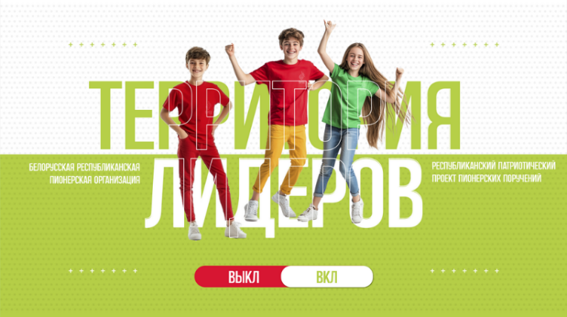
Это проект Белорусской республиканской пионерской организации, направленный на развитие лидерских качеств у пионеров, их самостоятельности и инициативности через социально-значимую общественную деятельность, формирование навыков организации мероприятий и выстраивание эффективной системы детского самоуправления.
Участвуя в проекте, пионеры могут попробовать себя в роли лидеров, организаторов, креативщиков, блогеров, фотографов, журналистов, спикеров, наставников, волонтеров!
В течение учебного года участники выполняюе постоянные и временные поручения, следуя специально разработанному плану, реализуя свои идеи и проявляя свои лидерские качества и гражданскую позицию.
Учащиеся выбирают задания по интересам (при необходимости, педагог оказывает помощь в выборе заданий и распределении поручений), готовят творческие материалы, участвуют в реализации проекта, размещают результаты в социальных сетях ОО БРПО, на сайте учреждения образования.

Пионерские задания в феврале 2026

Книжный_челлендж БРПО в рамках Международного дня дарения книг | Международный день дарения книг призван прививать любовь к чтению, объединяя тех, кто дарит книги детям и близким. Инициатива направлена на популяризацию бумажных книг как ценных подарков.
Цель и задачи акции | Формирование интереса к чтению и культуры обмена книгами среди учащихся, демонстрация ценности бумажной книги как актуального подарка в современном мире.  Задачи:  способствовать популяризации чтения среди учащихся;  приучить к культуре обмена книгами;  показать актуальность бумажной книги как подарка.
Как организовать старт книжного челленджа? | Шаг 1. Продумать, как пройдет книжный челлендж в пионерском отряде (дружине), подготовка, запуск челленджа в социальных сетях ОО «БРПО» учреждения образования, отряда.  Шаг 2. Принять непосредственное участие в челлендже пионерской дружины, отряда.  Шаг 3. Разместить фото-видеоотчет в школьном Инстаграм под хештегами #командаБРПО #ТерриторияЛидеров
Что интересного мы будем делать вместе?   | Выбираем задания по интересам:  #Книга_в_кадре  Создать короткий ролик «1 минута о любимой книге», в котором рассказать, почему именно эту книгу стоит прочитать.
 | Буккроссинг по-пионерски    Создать «Полку свободных книг», куда каждый учащийся приносит книгу и может взять любую другую. В книгу вкладывается карточка «Эта книга путешествует» – каждый, кто её прочитал, оставляет отзыв или пожелание другому читателю.
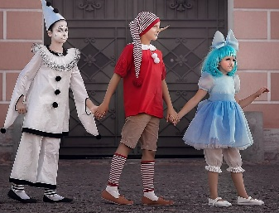 | #Книжный_косплей  Выбрать персонажа из любимой книги и создать косплей (Косплей – это творческая деятельность, заключающаяся в перевоплощении в литературных или иных персонажей посредством костюма).  Организовать фотосессию в классе или школьной библиотеке, разместить публикации в соцсети и организовать конкурс «Угадай героя» (в комментариях угадывают персонажей).

Приложение 4

Республиканская акция БРПО и БРСМ «К защите Отечества готов!»
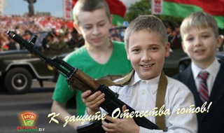
Республиканская акция проводится ежегодно в преддверии Дня защитников Отечества и Вооруженных Сил Беларуси. Она объединяет учащихся и допризывную молодежь в соревнованиях, встречах с военными, экскурсиях и творческих челленджах.
Цель акции – воспитать уважение к истории и традициям армии, развить чувство ответственности за Родину и подготовить учащихся к службе в армии. Это не только серьезная подготовка, но и увлекательное путешествие, где каждый может почувствовать себя частью команды защитников.

Что можно организовать в рамках акции | Что предложить учащимся
Идеи для проведения акции в учреждении образования и классе | УЧАЩИЕСЯ:
Фоточеллендж «Я служу!» | Публикуют фото из дембельских альбомов отцов, дедов или прадедов с историями службы, используя хештеги #яслужу! #БРПО_БРСМ.
Уроки мужества «На страже Родины» | Приглашают воинов-интернационалистов, офицеров воинских частей на Уроки Мужества.
Игра «А ну-ка, мальчики!» | Придумывают конкурсные занимательные этапы игры, где демонстрируют ловкость, смекалку и командный дух в заданиях, связанных с военной и спортивной подготовкой.
Челлендж «Письмо солдату» | Делятся семейными историями о дедах, прадедах или родственниках, которые служили в армии.
Тренинги по безопасности «Как вести себя в чрезвычайных ситуациях», «Основы первой помощи», «Защитники Отечества на страже Родины» | Разбирают практические ситуации, что делать при пожаре, на улице, в транспорте или дома в случае чрезвычайной ситуации.  Учатся алгоритмам действий, как вызвать помощь, как действовать спокойно и организованно, как помочь другим.  Осваивают основы первой помощи по накладыванию повязки, остановке кровотечения.  Пробуют себя в роли спасателей: выполняют упражнения на скорость и правильность действий, например, «эвакуация класса» или «помоги товарищу».
Конкурс рисунков и плакатов «Мой защитник Отечества», «Герои рядом», «Беларусь помнит» | Создают рисунки и плакаты на тему защиты Родины, воинской службы и героизма, представляют свои работы на выставке в школе или в рамках акции.
Экскурсии «Дорогами славы», «День открытых дверей: армия рядом» | Посещают музеи боевой славы, воинских частей, знакомятся с экспозициями музеев, узнают о подвигах защитников Отечества и истории армии, техникой и бытом солдат.

